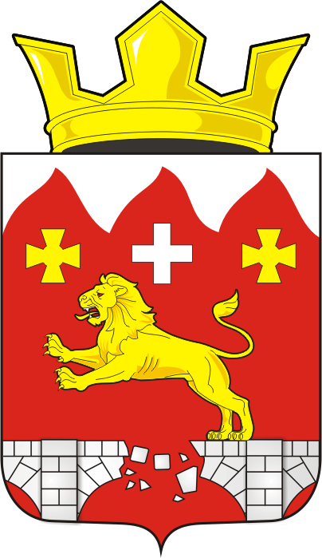

СОВЕТ ДЕПУТАТОВ муниципального
образования БУРУНЧИНСКИЙ СЕЛЬСОВЕТ
САРАКТАШСКОГО РАЙОНА оренбургской области

четвёртый созыв

Р Е Ш Е Н И Е
внеочередного четвертого заседания Совета депутатов
Бурунчинского сельсовета Саракташского района четвёртого созыва

20 ноября 2020 года с. Бурунча № 14

О досрочном прекращении полномочий главы муниципального образования Бурунчинский сельсовет Саракташского района Оренбургской области

В соответствии с пунктом 2 части 6 статьи 36 Федерального закона от 6 октября 2003 года № 131-ФЗ «Об общих принципах организации местного самоуправления в Российской Федерации», пункта 2 части 1 статьи 30Устава муниципального образования Бурунчинский сельсовет Саракташского района Оренбургской области, на основании заявления главы муниципального образования Бурунчинский сельсовет Саракташского района Оренбургской области Морскова Александра Васильевича о досрочном прекращении полномочий по собственному желанию

Совет депутатов Бурунчинского сельсовета

Р Е Ш И Л :

1.Прекратить досрочно полномочия главы муниципального образования Бурунчинский сельсовет Саракташского района Оренбургской области Морскова Александра Васильевича, в связи с отставкой по собственному желанию с 20 ноября 2020 года.
2. Настоящее решение вступает в силу после его обнародования и подлежит размещению на официальном сайте администрации Бурунчинского сельсовета.
3. Контроль за исполнением настоящего решения оставляю за собой.

Председатель Совета
депутатов сельсовета С.Н.Жуков

Разослано: администрации сельсовета, прокуратуре района, места для обнародования, официальный сайт администрации сельсовета

